**CÂMARA PRIVADA DE**

**CONCILIAÇÃO E MEDIAÇÃO**

**Universidade Joaquim Nabuco**



**DOCUMENTO DE ARQUITETURA**

**DE SOFTWARE**

Versão 1.

0

**Bacharelado em Sistemas de Informação**

**Equipe de Desenvolvimento**

Bruno Lucas

Caio Romulo

Fernando Bivar

Guilherme Santos

Roberto Lavôr

**Paulista – PE**

**Índice**

1. **Introdução** ..................................................................................................................... 1
2. **Representação Arquitetural** ......................................................................................... 1
   1. **SOA**......................................................................................................................... 3
   2. **View** ........................................................................................................................ 3
   3. **Control** ................................................................................................................... 4
   4. **Negócios** ................................................................................................................ 4
   5. **Dados** ..................................................................................................................... 4
3. **Metas E Restrições Da Arquitetura** ............................................................................. 4
   1. **Usabilidade** ............................................................................................................ 4
   2. **Segurança** .............................................................................................................. 5
   3. **Desempenho** .......................................................................................................... 5
   4. **Manutenabilidade** .................................................................................................. 5
   5. **Portabilidade** .......................................................................................................... 5
4. **Visão Da Arquitetura** .................................................................................................... 6
   1. **Visão Técnica** ........................................................................................................ 6
   2. **Visão Do Caso De Uso** .......................................................................................... 6
   3. **Visão Geral** ............................................................................................................. 7
5. **Visão Lógica** ................................................................................................................. 7
6. **Visão De Implantação** ................................................................................................... 8
7. **Visão Do Diagrama De Classe** ..................................................................................... 8
8. **Visão Do Diagrama De Sequência**................................................................................ 8
9. **Visão De Dados**............................................................................................................. 9
10. **Tamanho E Desempenho** ............................................................................................. 9
11. **Qualidade** ...................................................................................................................... 9

**Histórico de Revisões**

|  |  |  |  |  |  |
| --- | --- | --- | --- | --- | --- |
| **Versão** | | | **Data** | **Autor** | **Descrição** |
| 1.0 | | | 12/06/2020 | Fernando Bivar | Elaboração do documento |
| **1.** | **INTRODUÇÃO** | | | | |

Este documento detalha a arquitetura adotada para o desenvolvimento do projeto para digitalização do procedimento executado pela Câmara Privada de Conciliação e Mediação vinculada ao Núcleo de Prática Jurídica da Universidade Joaquim Nabuco de Paulista. Este projeto tem a finalidade de possibilitar ao operadores e usuários da câmara, a gestão dos documentos, acompanhamento dos agendamentos e controles processuais. Desta forma, são descritas as metas, restrições, padronização e visão geral da arquitetura da arquitetura deste sistema.

|  |  |
| --- | --- |
| **2.** | **REPRESENTAÇÃO ARQUITETURAL** |

O padrão escolhido para o desenvolvimento do projeto foi o modelo SOA agregado com o padrão em camadas de forma hierárquicas.



1

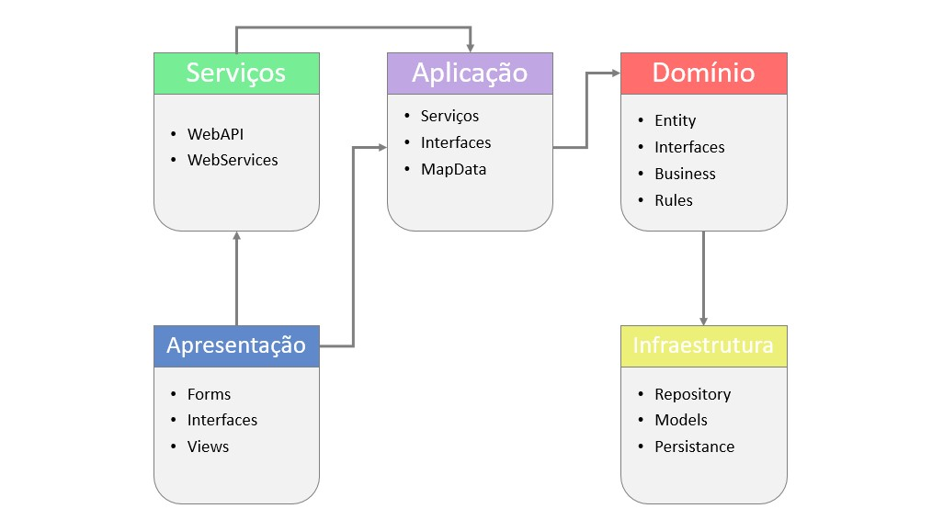

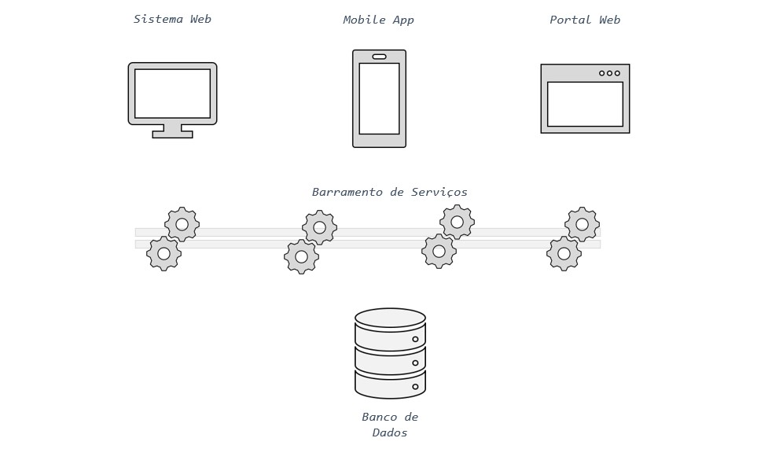



2

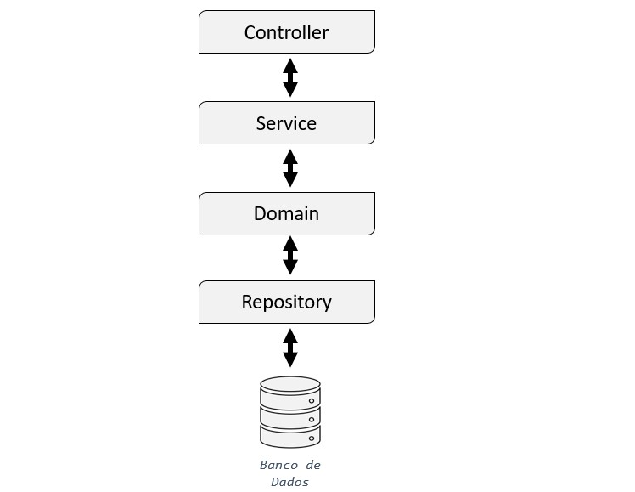

|  |  |
| --- | --- |
| **2.1.** | **SOA** |

É um estilo de arquitetura de software cujo princípio fundamental prega que as funcionalidades implementadas pelas aplicações devem ser disponibilizadas na forma de serviços. Frequentemente estes serviços são conectados através de um "barramento de serviços" que disponibiliza interfaces, ou contratos, acessíveis através de web services ou outra forma de comunicação entre aplicações. A arquitetura SOA é baseada nos princípios da computação distribuída e utiliza o paradigma request/reply para estabelecer a comunicação entre os sistemas clientes e os sistemas que implementam os serviços.

|  |  |
| --- | --- |
| **2.2.** | **View** |

Esta camada processa as entradas e saídas das operações realizadas pelo usuário. É responsável por usar as informações modeladas para produzir interfaces de apresentação conforme a necessidade.



3

Esta camada tem o objetivo de prover a comunicação entre a interface gráfica e as operações relacionadas com o usuário, onde funcionará como uma porta de acesso para autenticação do mesmo, estabelecendo uma comunicação com o sistema através de token e login/passwords. Interpreta as requisições submetidas pelo usuário e traduz em comandos que são enviados para o (Model) e/ou para a (View).

|  |  |
| --- | --- |
| **2.4.** | **Negócios** |

|  |  |
| --- | --- |
| **2.3.** | **Control** |

Esta camada promoverá o acesso as regras de sistemas no sentido descrever e executar os requisitos do sistema. Não existe uma interface para o usuário e seus dados são voláteis. O objetivo da camada de negócios é implementar a lógica da aplicação, expondo esta lógica para a camada de apresentação ou para outras aplicações clientes remotas.

|  |  |
| --- | --- |
| **2.5.** | **Dados** |

Esta camada proporcionará a modificação e recuperação de informações pertinentes aos processos de negócio. Notifica a view e controls associados quando há uma mudança em seu estado.

|  |  |
| --- | --- |
| **3.** | **METAS E RESTRIÇÕES DA ARQUITETURA** |

As metas e restrições estabelecidas para o projeto se encontraram no documento de requisitos no que se refere aos requisitos não funcionais. Desta forma, visando à qualidade do sistema, foram estabelecidos os seguintes critérios, que seguem abaixo:

|  |  |
| --- | --- |
| **3.1.** | **Usabilidade** |

O sistema deve ser de fácil compreensão e de fácil uso para o usuário. Com uma ótima forma que o usuário possa visualizar seus exercícios.

O sistema deve ser confiável. Sendo assim, deve oferecer proteção de tal maneira que não cause danos aos clientes. Desta forma, deverá ser resistente a intrusões acidentais ou intencionais. Além disso, deve oferecer persistência dos dados armazenados no sistema. Por tanto, é fundamental o comprometimento com a integridade dos dados.

|  |  |
| --- | --- |
| **3.3.** | **Desempenho** |

|  |  |
| --- | --- |
| **3.2.** | **Segurança** |

O sistema deverá estar disponível 24 horas, 7 dias por semana, capaz de fornecer serviços úteis a qualquer instante que seja solicitado. deverá garantir o fornecimento correto dos serviços esperado pelo usuário. Além disso, o tempo de processamento das operações não poderão ultrapassar 30 segundos.

|  |  |
| --- | --- |
| **3.4.** | **Manutenabilidade** |

O sistema deve oferecer facilidade de ser mantido através de manutenções. Sendo assim, serão seguidos padrões durante a sua produção. Como também, garanta que novos requisitos sejam incluídos quando forem necessários.

|  |  |
| --- | --- |
| **3.5.** | **Portabilidade** |

O sistema de será capaz de rodar em plataformas que os seus usuários estão acostumados a utilizar. Atualmente o APP está apenas está sendo desenvolvido na versão Android.



5

Os tipos de visões aqui descritas servem para esclarecer quais ferramentas e métodos serão utilizados no desenvolvidos do projeto.

|  |  |
| --- | --- |
| **4.1.** | **Visão Técnica** |

* Portal da Câmara de Conciliação e Mediação
  + Tipo: Web
  + Estilo: Multicamadas
  + Linguagem: JS/HTML/CSS + .NET Core
* Sistema da Câmara de Conciliação e Mediação

|  |  |
| --- | --- |
| **4.** | **VISÃO DA ARQUITETURA** |

* + Tipo: Web
  + Estilo: Multicamadas
  + Linguagem: ReactJS/HTML/CSS + .NET Core
* App da Câmara de Conciliação e Mediação
  + Tipo: Mobile
  + Estilo: Multicamadas
  + Linguagem: ReactNative + .NET Core

|  |  |
| --- | --- |
| **4.2.** | **Visão do Caso de Uso** |

As especificações dos casos de uso estão descritas no documento de caso de uso.

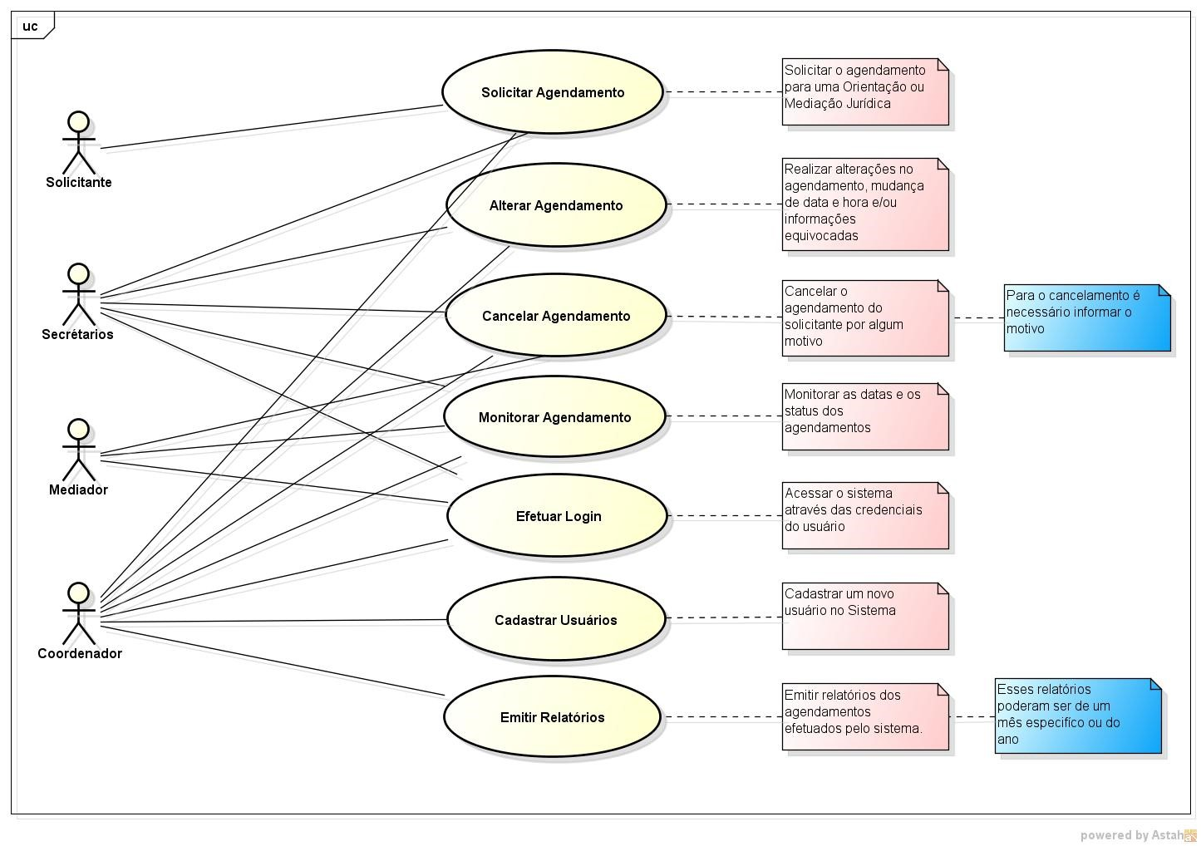

|  |  |
| --- | --- |
| **5.** | **VISÃO LÓGICA** |

|  |  |
| --- | --- |
| **4.3.** | **Visão Geral** |

O sistema será implementado através de um ambiente web e será executado em qualquer dispositivo móvel que tenha acesso a um browser. O programa responde às requisições feitas pelos usuários cadastrados no sistema, obedecendo ao processamento das regras de negócios, realizando a coleta, a manipulação e a exibição dos dados, que serão enviados e/ou recebidos pelo banco de dados, e retornará ao usuário uma resposta às suas solicitações.

|  |  |
| --- | --- |
| **6.** | **VISÃO DE IMPLANTAÇÃO** |

Para acessar os sistemas da Câmara de Conciliação é necessário possuir dispositivo com acesso à internet e navegador que ofereça condições de acesso (Chrome).

|  |  |
| --- | --- |
| **7.** | **VISÃO DO DIAGRAMA DE CLASSE** |

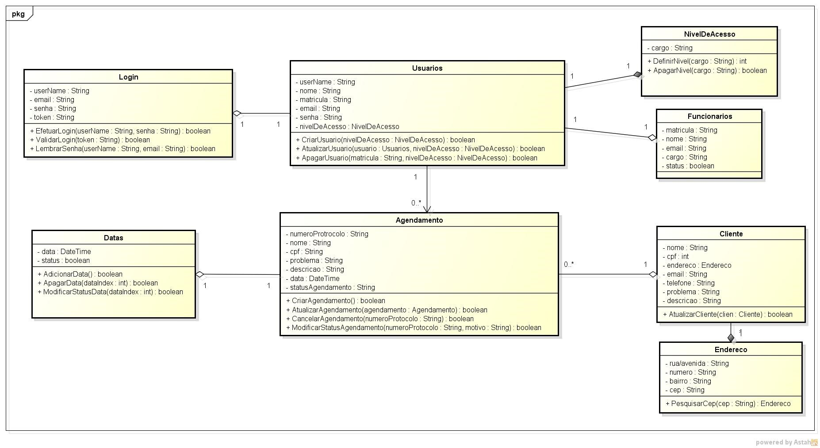

|  |  |
| --- | --- |
| **8.** | **VISÃO DO DIAGRAMA DE SEQUÊNCIA** |

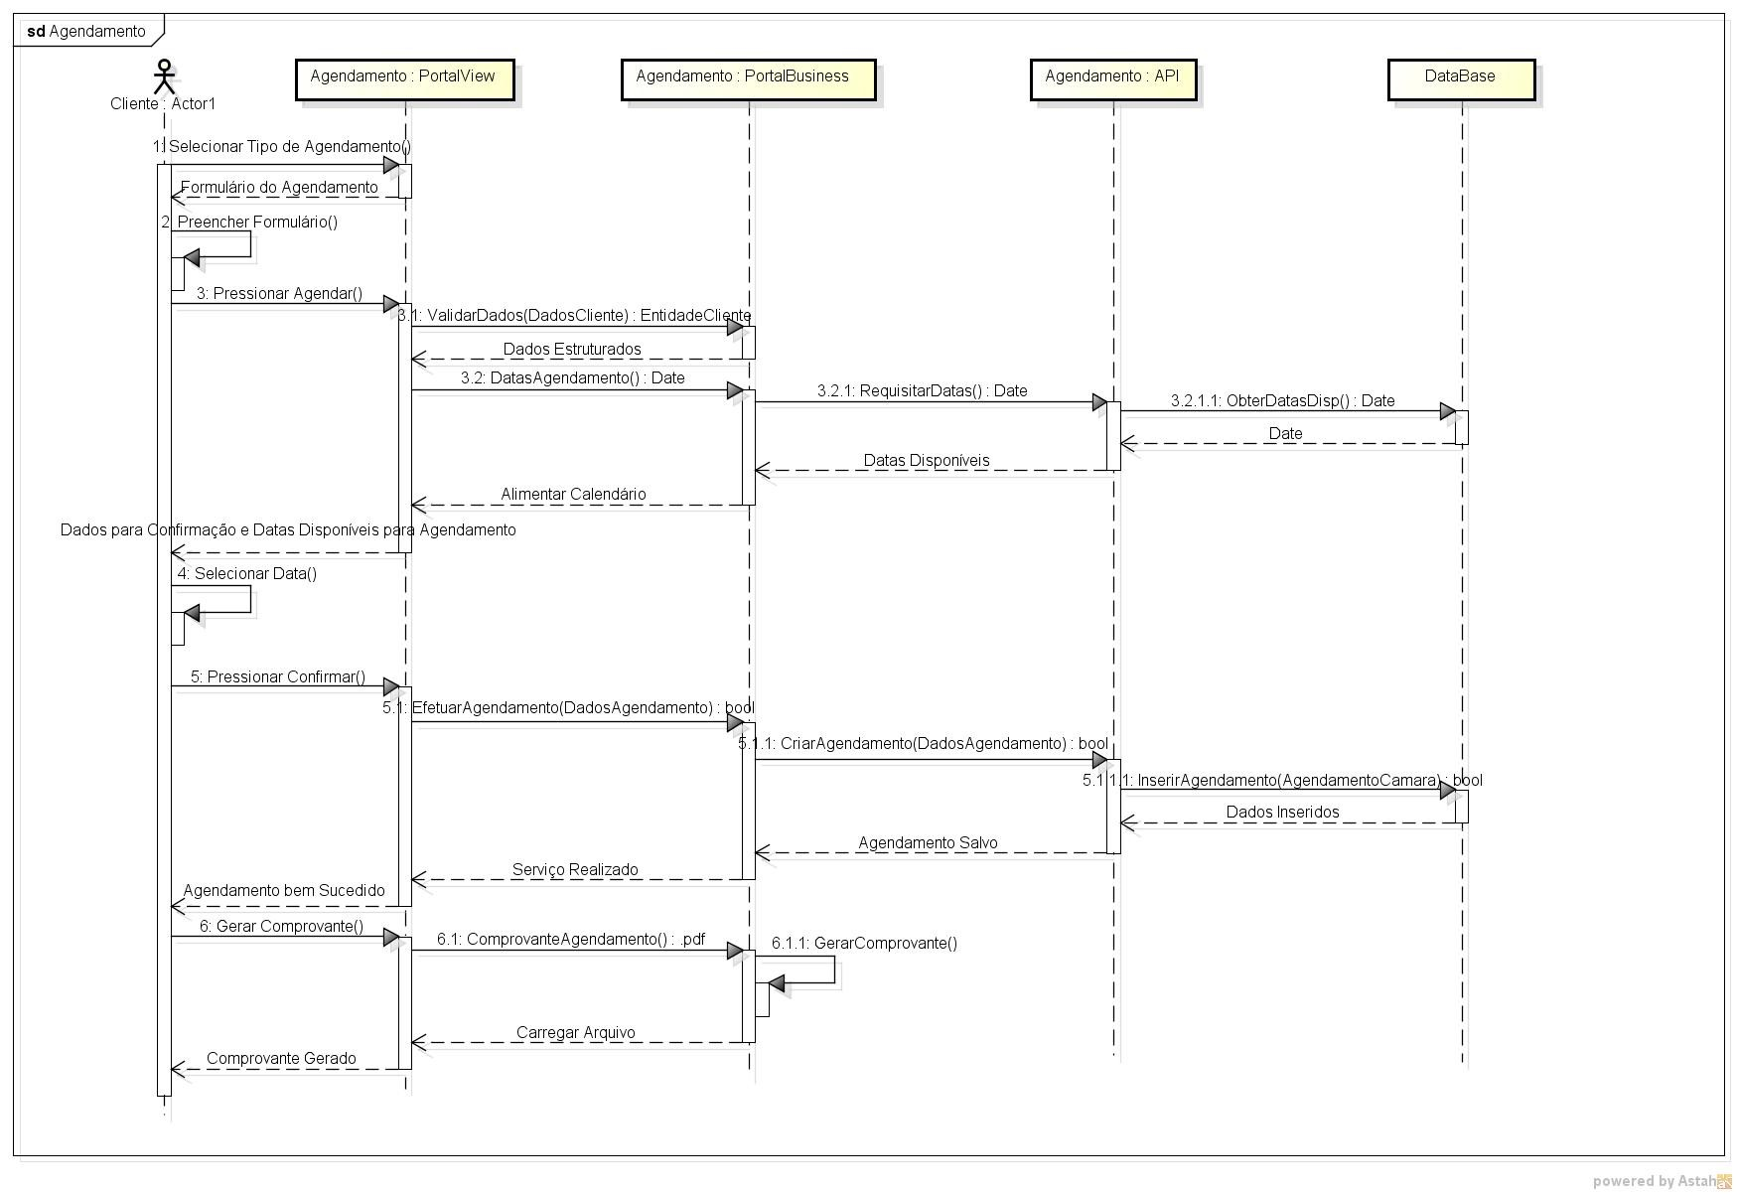

|  |  |
| --- | --- |
| **9.** | **VISÃO DE DADOS** |

O repositório das informações do sistema será instalado e executado em máquinas distintas onde a persistência e integridade dos dados estará assegurada com atenticação.

|  |  |
| --- | --- |
| **10.** | **TAMANHO E DESEMPENHO** |

A complexidade do software pode ser considerada mediana devido à necessidade de interação com o ambiente web.

O desempenho poderá ser considerado relativamente baixo devido ao uso de cálculos matemáticos simples e desempenho gráfico pouco elevado, ocasionando um baixo consumo de memória. Foi definido um tempo de resposta máximo como restrição do desempenho desejado.

**11. QUALIDADE**

A arquitetura permite que novas funcionalidades sejam desenvolvidas e adicionadas ao modelo atual de arquitetura, garantindo a extensibilidade.